LLDD FE - Document Detail and Action
SBP Mall - ระบบประกันรายได้ | Low Level Design Document

แนวทางการใช้เอกสาร
หัวข้อ | คำอธิบาย
วัตถุประสงค์ | ใช้เป็นรายละเอียดระดับพัฒนาสำหรับออกแบบ ลงมือพัฒนา ตรวจทาน และทดสอบขอบเขตที่ระบุในฉบับนี้
ลำดับการอ่าน | เริ่มจาก Overview และ Scope จากนั้นตรวจ Field/Validation, Implementation, Contract, Processing Flow, Acceptance Criteria และ Test Checklist ตามลำดับ
ผลลัพธ์ที่คาดหวัง | ผู้อ่านสามารถระบุ input, ขั้นตอนประมวลผล, output, เงื่อนไขผิดพลาด และหลักฐานการทดสอบได้จากเนื้อหาในฉบับเดียว

คำว่า Input, Progress และ Output ในเอกสารนี้หมายถึงข้อมูลตั้งต้น ลำดับการทำงาน และผลลัพธ์ที่ตรวจสอบได้ของขอบเขตที่กำลังพัฒนา

1. Overview
รายการ | รายละเอียด
Track | FE
Estimate | 75 ชั่วโมง = implementation 60 + unit test 15 (25%)
Owner | Kittisak <New> Kaeowika
Target repository | SBP/srm-sps-spsap-web-frontend (sbp-portal · Next.js · NEXT_PUBLIC_APP_TARGET=sbpm) — เรียก API ผ่าน SBP/srm-sps-spsap-sbp-bff เท่านั้น ห้ามยิง store-backend ตรง
Objective | สร้างหน้าเอกสารรายละเอียดและ Action Panel โดยแสดงผลตาม role profile ของผู้ใช้ที่ login

Common contract reference: ทุกหัวข้อ API/FE ต้องยึด LLDD-BE-API-Common-Contracts.pdf และ LLDD-FE-Integration-Contracts.pdf สำหรับ error/auth/format/pagination/action/RBAC ก่อนลงรายละเอียดเฉพาะหน้าหรือเฉพาะ endpoint

1.1 เอกสาร LLDD ที่เกี่ยวข้อง
ตารางนี้สร้างจาก endpoint และตารางที่เอกสารฉบับนี้ประกาศไว้จริง — อ่านฉบับที่อยู่ในตารางก่อนลงมือ เพื่อไม่ให้สัญญา request/response หรือชื่อคอลัมน์หลุดจากกัน
ความสัมพันธ์ | เอกสาร LLDD | เกี่ยวข้องตรงไหน
ใช้ endpoint ของ | LLDD-BE-API-Attachment-Sales-Timeline.pdf | POST /api/v1/sgi/document/{docNo}/attachments
ใช้ endpoint ของ | LLDD-BE-API-Document-Create-Update.pdf | PUT /api/v1/sgi/document/{docNo}
ใช้ endpoint ของ | LLDD-BE-API-Document-Detail-Aggregate.pdf | GET /api/v1/sgi/document/{docNo}
ใช้ endpoint ของ | LLDD-BE-API-Document-Workflow-Actions.pdf | POST /api/v1/sgi/document/{docNo}/actions
สัญญากลาง | LLDD-BE-API-Common-Contracts.pdf | envelope {success,data} · error code · pagination · รูปแบบวันที่/เลขเอกสาร
สัญญากลาง | LLDD-FE-Integration-Contracts.pdf | API client · auth header · error mapping · RBAC/menu gating ฝั่ง FE
ต้องจบก่อน (ลำดับงาน) | LLDD-BE-Workflow-Engine-Definition.pdf | เป็นฉบับต้นทางของสัญญา/โครงที่ฉบับนี้อ้าง
ต้องจบก่อน (ลำดับงาน) | LLDD-FE-Foundation.pdf | เป็นฉบับต้นทางของสัญญา/โครงที่ฉบับนี้อ้าง

2. Screen / Functional Scope
- Document header
- Store impact/new-store/factor sections
- Role-based visible/editable sections
- Action panel by role profile
- History/timeline
- Attachment upload/download
- Map/ALLMAP (iframe + Link To ALLMAP)
- Attachment detail modal
- Consideration-log detail modal

3. Screenshot Reference
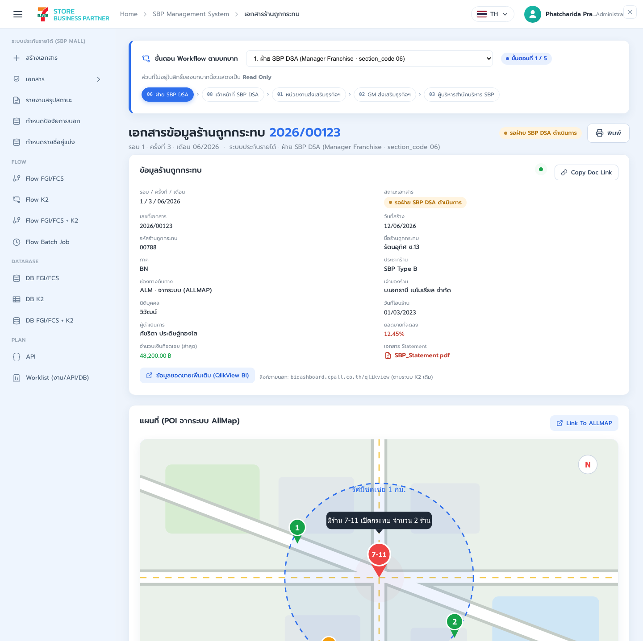
รูปที่ 1: Screenshot: k2-document-01.png
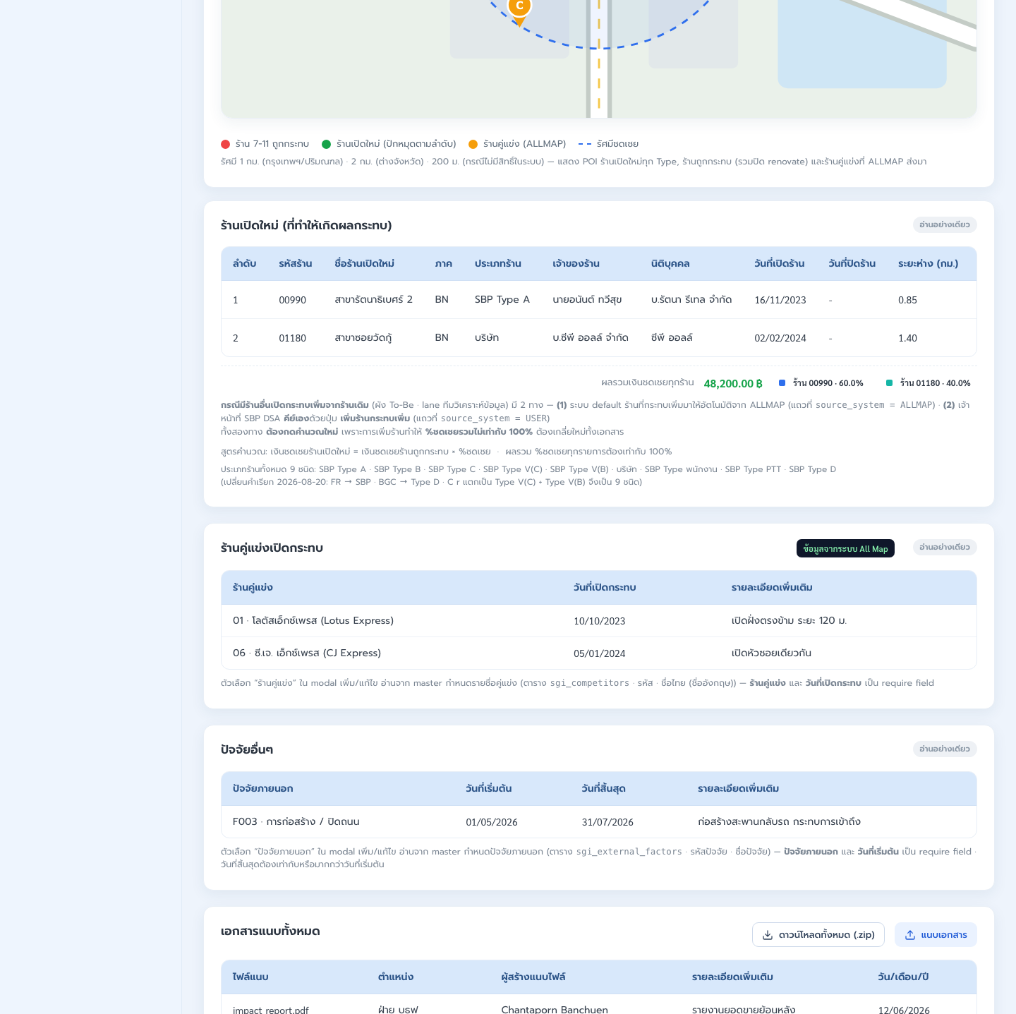
รูปที่ 2: Screenshot: k2-document-02.png
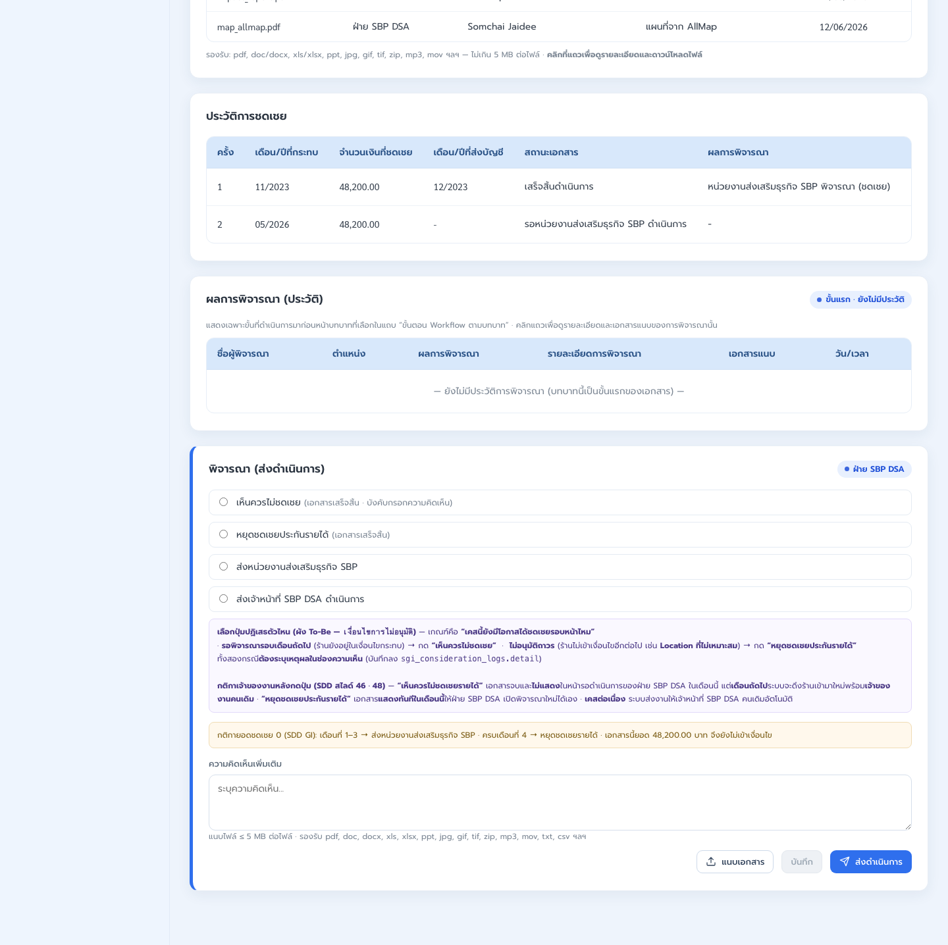
รูปที่ 3: Screenshot: k2-document-03.png

4. Implementation Flow & Sequence Diagram (Reference)

4.1 Implementation Flow (ลำดับขั้นการทำงาน)
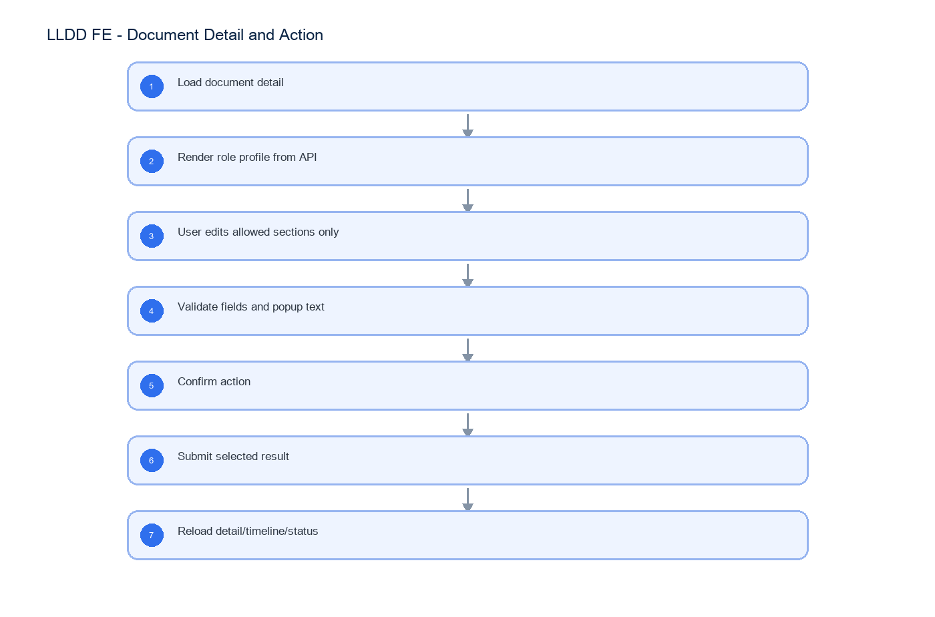
รูปที่ 4: Implementation flow reference: LLDD FE - Document Detail and Action

4.2 Sequence Diagram (ใครคุยกับใคร ลำดับไหน)
ผู้แสดงและลำดับข้อความในภาพนี้สร้างจาก endpoint ในหัวข้อ 7 และตารางในหัวข้อ Reference DB Mapping ของเอกสารฉบับนี้เอง จึงตรงกับสัญญาเสมอ
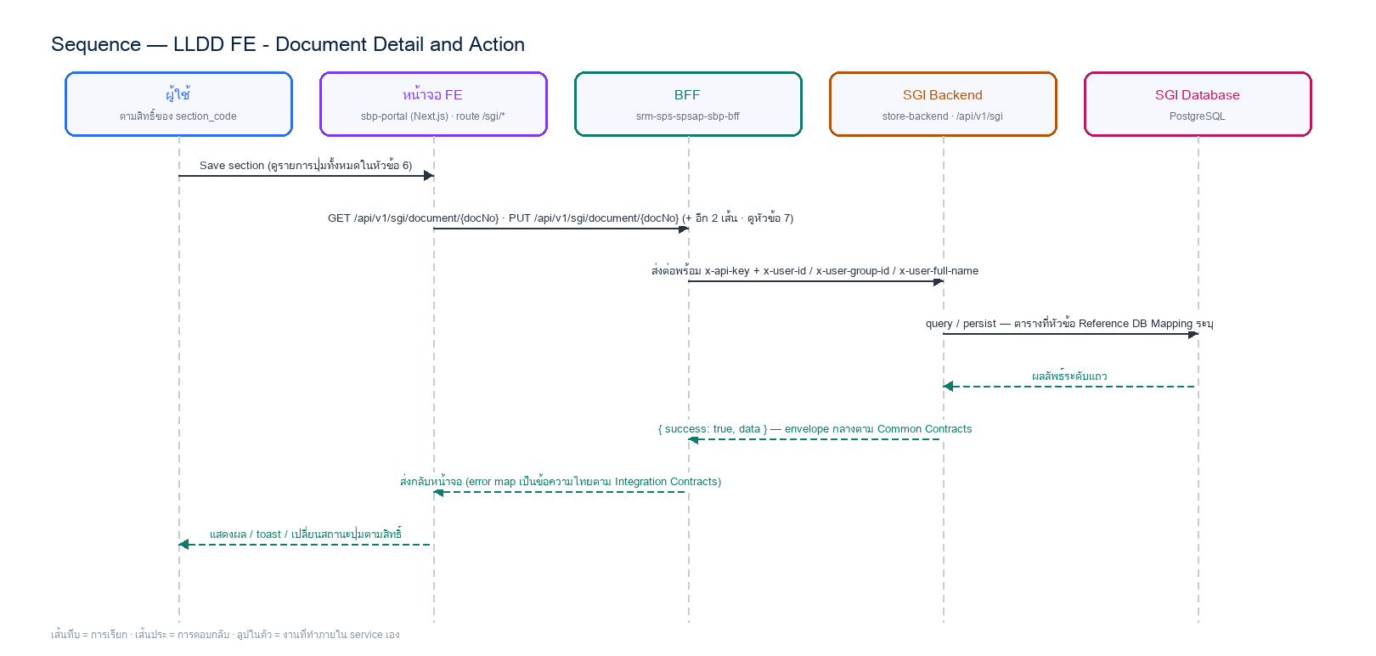
รูปที่ 5: Sequence diagram: LLDD FE - Document Detail and Action

5. Field, Format, and Validation
Field / UI | Format | Validation | Behavior
docNo | YYYY/xxxxx | required when opening existing document | ใช้ปี ค.ศ. และ running 5 หลัก (มติ 2026-08-06)
storeCode | string 5 digits | numeric length = 5 | แสดง leading zero
amount | number, 2 decimals | >= 0 | format #,##0.00 บาท
percent | number, 2 decimals | 0-100 | ใช้ % และรวม allocation ต้องเท่ากับ 100 — B5: เพิ่ม/ลบร้านที่กระทบเพิ่มเมื่อไร ต้องเกลี่ยใหม่ทั้งชุดแล้วคำนวณ `compensateAmount` ของทุกแถวใหม่ ไม่ใช่เฉพาะแถวที่เพิ่ม
sourceSystem | enum | ALLMAP / USER | B5 ที่มาของแถวร้านเปิดใหม่ — ALLMAP ระบบ default ให้อัตโนมัติ (Job 9) · USER เจ้าหน้าที่ SBP DSA คีย์เองจากเอกสารแจ้งของหน่วยงานส่งเสริม (ผัง To-Be · SDD สไลด์ 7) · ซ้ำ (doc_no, new_store_code) ให้คืน 409
date | DD/MM/YYYY | valid date | payload เป็น ISO ค.ศ. · FE แสดง ค.ศ. เป็นค่าเริ่มต้น (DatePicker buddhistEra=false) แสดง พ.ศ. เฉพาะจุดที่เปิด flag
attachment | file | <= 5 MB | รองรับ vsd, dwg, afp, pdf, mda, zip, wav, mp3, gif, jpg, tif, tiff, htm, html, txt, xml, mpg, mov, ivs, doc, docx, xls, xlsx, pps, ppt, pot, csv
result | actionOptions[].value (ไม่ใช่ label) | required on submit action | FE แสดง radio ตาม actionOptions จาก API เท่านั้น · ไม่เลือกแล้วกดส่ง → popup verbatim ข้อกำหนดทางธุรกิจ: ท่านยังไม่เลือกผลการพิจารณา กรุณาเลือกข้อมูลก่อนกดส่งดำเนินการ
comment | text | required บาง result | trim before submit · ข้อกำหนดทางธุรกิจ บังคับ required เมื่อเลือกไม่ชดเชย แต่ไม่ได้ระบุข้อความ popup
compensatePercent | number | sum = 100 | validate before save · ไม่ครบ 100% → popup โปรดตรวจสอบ %ชดเชย ของท่าน รวมกันแล้วไม่เท่ากับ 100%
competitorCode | select จาก master sgi_competitors | required เมื่อเพิ่ม/แก้แถวคู่แข่ง | ไม่เลือก → popup verbatim ข้อกำหนดทางธุรกิจ §10: กรุณาเลือกร้านคู่แข่งที่ท่านต้องการ
factor.startDate / factor.endDate | date | endDate >= startDate | กติกา ข้อกำหนดทางธุรกิจ §11: วันที่สิ้นสุดต้องเท่ากับหรือมากกว่าวันที่เริ่มต้น — ถ้าน้อยกว่าต้องแสดง Pop-up แจ้งเตือน (ข้อกำหนดทางธุรกิจ ไม่ได้ระบุข้อความ ให้ยืนยันกับ BA ก่อน UAT)
nextApproverId | select จาก assigneeChoices[].options | required เมื่อผลที่เลือกมีใน assigneeChoices | เพิ่ม 2026-10-08 — 06 เลือก ส่งเจ้าหน้าที่ SBP DSA ดำเนินการ แล้วขึ้นช่อง เจ้าหน้าที่ผู้รับงาน (ขั้น 08) แบบค้นหาได้ · ค่าเริ่มต้น defaultUserId · แต่ละรายการแสดงชื่อ · งานรอดำเนินการ · เจ้าของงานคนเดิม หรือระดับที่ครอบร้าน · รายชื่อว่าง → กล่องเตือน ยังไม่มีเจ้าหน้าที่ขั้น 08 ในทะเบียนผู้รับผิดชอบ จึงส่งงานไม่ได้ กรุณาติดต่อผู้ดูแลระบบ และไม่ยิง API

5.1 Role-based Render Contract (ไม่ใช่ Routing Spec)
หน้า Document Detail ต้องแสดงผลตาม role profile ที่ API ส่งมาเท่านั้น โดย role profile ระบุ visibleSections, editableSections และ actionOptions สำหรับผู้ใช้ที่ login จริง FE ไม่ต้องมี role switcher และไม่ต้องฝังตาราง action routing ใน production

Section Inventory
Section key | UI section | Default display | Editable by
doc-header | ข้อมูลร้านถูกกระทบ | read-only | -
sec-map | แผนที่ AllMap | read-only | -
sec-newstore | ร้านเปิดใหม่ | read-only | role profile 01
sec-competitor | ร้านคู่แข่งเปิดกระทบ | read-only | role profile 01
sec-factor | ปัจจัยอื่นๆ | read-only | role profile 01
sec-attach | เอกสารแนบทั้งหมด | visible + upload | all action roles upload
sec-calc | คำนวณเงินชดเชย | hidden | visible-only role profile 08
sec-comp-history | ประวัติการชดเชย | read-only | -
sec-decision-history | ผลการพิจารณา (ประวัติ) | read-only | -
sec-action | พิจารณา / ส่งดำเนินการ | visible | current action role

Role × Section Display Matrix
E = แก้ไขได้, R = อ่านอย่างเดียว, H = ซ่อน, Upload = เพิ่มเอกสารแนบได้
🔴 คอลัมน์ในตารางนี้คือ "สเตจปัจจุบันของเอกสาร" ไม่ใช่ "บทบาทของคนที่เปิดดู" (ระบุชัด 2026-09-23) — ชุด section ที่ มองเห็น ตัดสินจาก current_section_code ของเอกสารเสมอ ใครเปิดก็เห็นชุดเดียวกัน · ส่วน สิทธิ์ลงมือ (แก้ไข · แนบไฟล์ · กดปุ่มพิจารณา) ตัดสินแยกจาก getPendingFlowByUser ว่าเอกสารรอผู้ใช้คนนี้อยู่หรือไม่
⚠️ ที่ต้องเขียนกำกับเพราะเคยทำผิดมาแล้ว: ของเดิม BE ให้ชุด section ตามสเตจ เฉพาะเมื่อผู้เปิดเป็นเจ้าของคิว ไม่งั้นตกไปใช้รายการตายตัวที่ไม่มี sec-calc ผลคือเอกสารที่ค้างขั้น 08 ไม่โชว์ส่วนคำนวณเงินชดเชยให้ใครเลย (วัดบนฐาน dev: สถานะ 08 มี 260 ฉบับ แต่มี workflow instance แค่ 6 — อีก 254 ฉบับจึงไม่มีใครเป็นเจ้าของคิวได้) · แก้แล้ว 2026-09-23 พร้อม regression test
Section | 06 ฝ่าย SBP DSA | 08 จนท. SBP DSA | 01 หน่วยงานส่งเสริมธุรกิจ SBP | 02 GM ส่งเสริมฯ | 03 AVP สำนักบริหาร SBP
doc-header | R | R | R | R | R
sec-map | R | R | R | R | R
sec-newstore | R | R | E | R | R
sec-competitor | R | R | E | R | R
sec-factor | R | R | E | R | R
sec-attach | R+Upload | R+Upload | R+Upload | R+Upload | R+Upload
sec-calc | H | R | H | H | H
sec-comp-history | R | R | R | R | R
sec-decision-history | R | R | R | R | R
sec-action | Action set 06 | Action set 08 | Action set 01 | Action set 02 | Action set 03

Action Panel Options
Role profile | Radio options shown | Required comment rule
06 ฝ่าย SBP DSA | เห็นควรไม่ชดเชย; หยุดชดเชยประกันรายได้; ส่งหน่วยงานส่งเสริมธุรกิจ SBP; ส่งเจ้าหน้าที่ SBP DSA ดำเนินการ | บังคับเมื่อเลือก เห็นควรไม่ชดเชย
08 เจ้าหน้าที่ SBP DSA | คำนวณเงินชดเชยเรียบร้อย (ปุ่มเดียว · มติ 2026-09-01) | บังคับเมื่อ actionOptions.requireComment=true
01 หน่วยงานส่งเสริมธุรกิจ SBP | เห็นควรชดเชย; เห็นควรไม่ชดเชย; ฝ่าย SBP DSA ดำเนินการ (ส่งกลับ) | บังคับเมื่อเลือก เห็นควรไม่ชดเชย
02 GM ส่งเสริมธุรกิจฯ | เห็นควรชดเชย; เห็นควรไม่ชดเชย; ส่งกลับฝ่าย SBP DSA (มติ 2026-09-01) | บังคับเมื่อ actionOptions.requireComment=true
03 AVP สำนักบริหาร SBP | เห็นควรชดเชย; เห็นควรไม่ชดเชย; ส่งกลับฝ่าย SBP DSA (มติ 2026-09-01) | บังคับเมื่อ actionOptions.requireComment=true

Role Detail Documents
รายละเอียดแบบอ่านง่ายแยกตามบทบาทอยู่ในเอกสารลูก 5 ฉบับด้านล่าง เอกสารหลักนี้เก็บเฉพาะ contract กลางและ matrix รวม
Role | เอกสารรายละเอียด | เนื้อหาหลัก
06 | LLDD-FE-Document-Detail-Role-06-SBP-DSA.pdf | ตรวจความครบถ้วนเบื้องต้นและเลือกส่งต่อ/ยุติตามผลพิจารณา
08 | LLDD-FE-Document-Detail-Role-08-SBP-DSA-Officer.pdf | ตรวจ/ยืนยันผลคำนวณเงินชดเชยและส่งผลพิจารณา
01 | LLDD-FE-Document-Detail-Role-01-Business-Promotion.pdf | ปรับข้อมูลร้านเปิดใหม่ ร้านคู่แข่ง ปัจจัยอื่น และส่งผลพิจารณา
02 | LLDD-FE-Document-Detail-Role-02-GM-Business-Promotion.pdf | อ่านข้อมูลประกอบการอนุมัติวงเงินและส่งผลพิจารณา
03 | LLDD-FE-Document-Detail-Role-03-AVP-SBP.pdf | อ่านข้อมูลประกอบการอนุมัติระดับสูงและส่งผลพิจารณา

Validation Popup Text
Condition | Popup message
กดส่งดำเนินการโดยไม่เลือกผลการพิจารณา | ท่านยังไม่เลือกผลการพิจารณา กรุณาเลือกข้อมูลก่อนกดส่งดำเนินการ
result ที่ requireComment=true แต่ comment ว่าง | กรุณากรอกความคิดเห็นเพิ่มเติม (บังคับกรอกสำหรับผลการพิจารณานี้) ก่อนส่งดำเนินการ
ผลรวม %ชดเชยร้านเปิดใหม่ไม่เท่ากับ 100 | โปรดตรวจสอบ %ชดเชย ของท่าน รวมกันแล้วไม่เท่ากับ 100%

5.9 Input / Progress / Output Contract
Stage | Contract for implementation
Input | GET /api/v1/sgi/document/{docNo}; PUT /api/v1/sgi/document/{docNo}; POST /api/v1/sgi/document/{docNo}/actions
Progress | Load document detail; Render role profile from API; User edits allowed sections only; Validate fields and popup text
Output | ไม่มีตารางที่เอกสารนี้เขียนเอง — output คือ response ตาม envelope กลาง {success, data} และร่องรอยที่ตรวจย้อนได้ (log / sgi_consideration_logs / workflow_history ของ engine)

5.90 Document Detail and Action Component Contract
ID | Component / Scope | Single responsibility | Definition of done
C01 | Document header | โหลดและแสดง docNo, status, impacted store, impact month และ current operator จาก aggregate response | header refresh หลัง mutation และ status badge resolve จาก statusCode
C02 | Store impact/new-store/factor sections | render new-store, competitor และ factor collections ด้วย row key และ typed value mapping | ข้อมูลอ่าน/แก้/ลบตรง editableSections และ percent รวมตรวจได้ 100
C03 | Role-based visible/editable sections | ใช้ visibleSections/editableSections/canAction เป็น source of truth สำหรับ DOM และ focusable controls · 🔴 สิทธิ์ระดับหน้า (2026-09-22) — หน้ารายละเอียดไม่มีเมนูของตัวเองในทะเบียนของ auth-backend จึงไม่มี targetUrl เป็นของตัวเอง · ใช้สิทธิ์ของหน้ารายการที่เป็นทางเข้า คือ /sgi/documents/waiting หรือ /sgi/documents/related (OR — ใครเห็นเอกสารในรายการไหนได้ ต้องเปิดอ่านได้) · เป็น convention ที่มีอยู่แล้วในพอร์ทัล ไม่ใช่กติกาใหม่: report-sp-cooperation/[context] ใช้ /report-sp-cooperation และ bellinees/screening-user/form ใช้ /bellinees/screening-user · ✅ ยืนยัน targetUrl กับทีมเมนูแล้ว 2026-09-22 — registry ใช้ชื่อใหม่และพหูพจน์ /sgi/documents/waiting (ไม่ใช่ชื่อระบบเก่า + คำเอกพจน์ document แบบที่ fixture เก่าของ BFF เคย assert ไว้ · แก้ตามแล้ว) · targetUrl ของ SGI ทั้ง 6 หน้าประกาศรวมที่ src/constants/sgi/permissions.ts ที่เดียว ห้ามเขียนสตริงดิบในหน้าจอ เพราะ hasPermission() เทียบแบบ exact match — สะกดต่างแม้ตัวเดียวคือ AccessDenied ทั้งหน้าโดยไม่มีข้อความบอก | section ที่ซ่อนไม่อยู่ใน DOM และ read-only section ไม่มี mutation control · ไม่มีสิทธิ์ดูทั้งสองหน้ารายการ = AccessDenied · มีสิทธิ์หน้าใดหน้าหนึ่งก็เปิดเอกสารได้ · ⚠️ เป็นด่านระดับเมนูเท่านั้น สิทธิ์แก้ไข/กดปุ่มยังตัดสินที่ BE จาก workflow engine
C04 | Action panel by role profile | สร้าง action radio/comment/confirm จาก actionOptions และ requireComment ที่ API ส่งมา | ไม่ hardcode route/nextSection และ block submit เมื่อ result/comment ไม่ครบ
C05 | History/timeline | รวม consideration history, workflow timeline และ invalidate หลัง save/upload/action | ลำดับเวลาใหม่สุดถูกต้องและข้อมูลหลัง submit ไม่ค้างจาก cache เดิม
C06 | Attachment upload/download | upload ด้วย allowlist/5MB และ download ผ่าน authorized BE stream | ไม่มีการสแกนไวรัส (ถอดออก 2026-10-05) · ไฟล์ที่ยังไม่ได้ย้ายจาก K2 แสดงข้อความ FILE_NOT_MIGRATED · success แสดงชื่อ/ขนาดไฟล์จาก metadata
C07 | Map/ALLMAP (iframe + Link To ALLMAP) | แสดงแผนที่ ALLMAP — 🔴 แก้ 2026-10-07 (มติผู้ใช้): ไม่มีภาพแผนผังจำลองแล้ว ยังไม่กด = กล่องที่มีปุ่มเด่น แสดงแผนที่ ALLMAP · กดแล้วขอลิงก์ใหม่จาก GET /sgi/document/{docNo}/allmap-url (one-time token อายุ 5 นาที) แล้วฝังเป็น <iframe> (referrerPolicy="no-referrer" · sandbox · allow="local-network") พร้อมปุ่ม โหลดแผนที่ใหม่ · ปุ่ม Link To ALLMAP อยู่ แถวเดียวกับหัวข้อการ์ด ขอลิงก์ใบใหม่ของตัวเองแล้วเปิดแท็บใหม่ · เอกสารไม่มีลิงก์ = กล่องบอกว่า เอกสารนี้ไม่มีลิงก์แผนที่ ALLMAP และไม่มีปุ่ม | 🔴 ยืนยันจากฐาน dev แล้ว 2026-09-22: ระบบไม่มีพิกัด lat/long อยู่เลย (0 จาก 8,871 แถว) — allmap_url เป็นลิงก์ไปหน้าของ ALLMAP ล้วน ๆ จึงทำหมุดเองไม่ได้ ต้องฝังหน้าปลายทาง · ไม่มี allmapUrl = ปิดปุ่มไว้ (ดีกว่าเปิดแท็บว่าง) · ⚠️ ตอนพิมพ์ต้องไม่พิมพ์ iframe และปุ่ม — iframe ได้กรอบเปล่าเสมอ และลิงก์เป็น one-time token พิมพ์ลงกระดาษไม่ได้ ให้แทนด้วยบรรทัดข้อความบอกวิธีเปิดแผนที่จากหน้าเอกสาร
C08 | Attachment detail modal | เอกสารแนบ: ปุ่ม ดาวน์โหลดทั้งหมด (.zip) + แนบเอกสาร อยู่แถวเดียวกับหัวข้อการ์ด · คลิกแถวไฟล์แล้วเปิด modal รายละเอียดไฟล์แนบ | ไม่มีสถานะสแกนไวรัสบนหน้าจอ (เรื่องการสแกนไวรัสถอดออกทั้งระบบ 2026-10-05 · มติผู้ใช้) · modal ล้อโครงจาก prototype Document Detail screen (#attFilePop): หัวไฟล์ + ไอคอนนามสกุล · 4 ช่องอ่านอย่างเดียว (ขั้นตอนที่แนบ · ผู้แนบ · ชนิดไฟล์ · วัน/เวลา) · ปุ่มดาวน์โหลดท้าย modal
C09 | Consideration-log detail modal | ผลการพิจารณา (ประวัติ): คลิกแถวแล้วเปิด modal รายละเอียดผลการพิจารณา (ล้อ #decHistPop ของ prototype) | ⚠️ `sgi_consideration_logs` ไม่มีคอลัมน์ผูกไฟล์แนบ — ไฟล์แนบที่แสดงใน modal จับคู่จาก sgi_document_attachments ด้วย section_code ที่ตรงกับขั้นนั้น ซึ่งเป็นความเชื่อมโยงเดียวที่มีข้อมูลจริงรองรับ · ข้อจำกัด: เอกสารที่วนกลับมาขั้นเดิมหลายรอบจะเห็นไฟล์ของทุกรอบรวมกัน แยกไม่ออกว่าเป็นของรอบไหน · ถ้าต้องการความแม่นรายรอบ ต้องเพิ่มคอลัมน์อ้างอิง (เช่น consideration_log_id ใน sgi_document_attachments) ที่ DDL ก่อน

5.91 Document Detail and Action API Adapter Map
Endpoint | Typed adapter purpose | Invoked by
GET /api/v1/sgi/document/{docNo} | โหลดรายละเอียดเอกสารพร้อม role profile สำหรับหน้า detail | Save section (ปุ่มบันทึก); Submit action (ปุ่มส่งดำเนินการ); Upload file (เลือกไฟล์)
PUT /api/v1/sgi/document/{docNo} | บันทึกส่วนย่อย เช่น ร้านเปิดใหม่/คู่แข่ง/ปัจจัย | Save section (ปุ่มบันทึก); Submit action (ปุ่มส่งดำเนินการ); Upload file (เลือกไฟล์)
POST /api/v1/sgi/document/{docNo}/actions | ส่งผลพิจารณาที่เลือกจาก actionOptions; ตัวอย่าง currentSection=01 จึงเปลี่ยนไป 02 | Submit action (ปุ่มส่งดำเนินการ)
POST /api/v1/sgi/document/{docNo}/attachments | แนบไฟล์ | Upload file (เลือกไฟล์)

5.92 Document Detail and Action Interaction State Machine
Action | Trigger | API / State transition | Expected visible result
Save section | ปุ่มบันทึก | PUT /api/v1/sgi/document/{docNo} | save partial
Submit action | ปุ่มส่งดำเนินการ | POST /api/v1/sgi/document/{docNo}/actions | submit selected result and reload status
Upload file | เลือกไฟล์ | POST /api/v1/sgi/document/{docNo}/attachments | append attachment

5.93 Document Detail and Action Feature Failure Checks
Case | Feature-specific scenario | Expected evidence
FE-01 | เปิดเอกสาร | ส่วน read-only แก้ไม่ได้
FE-02 | save section | % ชดเชยรวม 100
FE-03 | submit without result | action required result
FE-04 | submit approve | upload limit 5MB
FE-05 | upload too large | timeline reload หลัง submit
FE-06 | timeline display | 06 ส่งเจ้าหน้าที่ SBP DSA ส่ง nextApproverId ตามคนที่เลือก

6. Button / User Action Mapping
Action | Trigger | API / Service | Expected Result
Save section | ปุ่มบันทึก | PUT /api/v1/sgi/document/{docNo} | save partial
Submit action | ปุ่มส่งดำเนินการ | POST /api/v1/sgi/document/{docNo}/actions | submit selected result and reload status
Upload file | เลือกไฟล์ | POST /api/v1/sgi/document/{docNo}/attachments | append attachment

7. API Contract

GET /api/v1/sgi/document/{docNo}
โหลดรายละเอียดเอกสารพร้อม role profile สำหรับหน้า detail
Query Params
{
"docNo": "2026/00123"
}

Request Field Schema
Field | Type | Required | Constraint / Meaning
docNo | string | No | ค.ศ. YYYY/xxxxx

Response
{
"docNo": "2026/00123",
"statusCode": "06",
"viewerRbacRoleCode": "R-XX",
"roleProfileCode": "P-06",
"visibleSections": [
"doc-header",
"sec-map",
"sec-newstore",
"sec-competitor",
"sec-factor",
"sec-attach",
"sec-comp-history",
"sec-decision-history",
"sec-action"
],
"editableSections": [],
"canUploadAttachment": true,
"canAction": true,
"actionOptions": [
{
"value": "เห็นควรไม่ชดเชย",
"label": "เห็นควรไม่ชดเชย",
"requireComment": true
},
{
"value": "หยุดชดเชยประกันรายได้",
"label": "หยุดชดเชยประกันรายได้",
"requireComment": false
},
{
"value": "ส่งหน่วยงานส่งเสริมธุรกิจ SBP",
"label": "ส่งหน่วยงานส่งเสริมธุรกิจ SBP",
"requireComment": false
},
{
"value": "ส่งเจ้าหน้าที่ SBP DSA",
"label": "ส่งเจ้าหน้าที่ SBP DSA ดำเนินการ",
"requireComment": false
}
],
"impactedStore": {
"storeCode": "01234",
"storeName": "หาดเจ้าหลาว",
"zone": "REL",
"storeType": "FC1",
"storeOpenDate": "2013-01-20",
"storeCloseDate": null,
"transferSbpDate": "2015-03-01"
},
"newStores": [
{
"id": 9001,
"newStoreCode": "00990",
"storeName": "อุดมสุข 58",
"zone": "BS",
"storeType": "A",
"ownerName": null,
"juristicName": null,
"openDate": "2025-03-14",
"closeDate": null,
"distanceKm": 0.48,
"compensatePercent": 60,
"compensationAmount": 18000.0,
"sourceSystem": "ALLMAP"
}
],
"competitors": [
{
"id": 8801,
"competitorCode": "01",
"nameTh": "โลตัสเอ็กซ์เพรส",
"nameEn": "Lotus Express",
"branchTh": "สาขารัตนอุทิศ",
"openedDate": "2023-10-10",
"impactDate": "2026-06-01",
"detail": "",
"sourceSystem": "ALLMAP"
}
],
"externalFactors": [
{
"id": 4402,
"factorCode": "F003",
"factorName": "การก่อสร้าง / ปิดถนน",
"dateFrom": "2026-05-01",
"dateTo": null,
"detail": ""
}
],
"attachments": [
{
"attachId": 4471,
"fileName": "ไฟล์impact_report",
"fileSize": 1887436,
"mimeType": "application/pdf",
"sectionCode": "06",
"sectionName": "ฝ่าย SBP DSA",
"scanStatus": "CLEAN",
"uploadedBy": "somchai.k",
"uploadedAt": "2026-06-12T09:31:00"
}
],
"costDetails": [
{
"newStoreCode": "00990",
"costYear": 2026,
"costMonth": 6,
"costTargetN": 250000.0,
"costAmountN": 232000.0,
"costTargetNc": 0,
"costAmountNc": 0
}
],
"compensationHistories": [
{
"loopNo": 13,
"seqNo": 1,
"submitAccountMonth": "2026-05",
"impactMonth": "2026-04",
"compensationAmount": 18000.0,
"refDocNo": "2026/00098",
"accountingStatus": "POSTED",
"roundNo": 2,
"statusCode": "99",
"statusName": "เสร็จสิ้นดำเนินการ",
"decisionResult": "เห็นควรชดเชย"
}
],
"considerationLogs": [
{
"sectionCode": "06",
"sectionName": "ฝ่าย SBP DSA",
"result": "ส่งเจ้าหน้าที่ SBP DSA",
"resultCategory": "PENDING",
"detail": "",
"considerBy": "somchai.k",
"considerByName": "สมชาย ใจดี",
"actionDatetime": "2026-06-12T10:02:00"
}
],
"versionNo": 3,
"allmapUrl": "https://allmap.example/store/01234"
}

Response Field Schema
Field | Type | Required | Constraint / Meaning
docNo | string | Yes | ค.ศ. YYYY/xxxxx
statusCode | string | Yes | canonical code; do not replace with display label
viewerRbacRoleCode | string | Yes | UTF-8; use value domain described by endpoint purpose
roleProfileCode | string | Yes | UTF-8; use value domain described by endpoint purpose
visibleSections | array<string> | Yes | JSON array; element type shown in Type column
editableSections | array<object> | Yes | JSON array; element type shown in Type column
canUploadAttachment | boolean | Yes | UTF-8; use value domain described by endpoint purpose
canAction | boolean | Yes | UTF-8; use value domain described by endpoint purpose
actionOptions | array<object> | Yes | JSON array; element type shown in Type column
actionOptions[].value | string | Yes | UTF-8; use value domain described by endpoint purpose
actionOptions[].label | string | Yes | UTF-8; use value domain described by endpoint purpose
actionOptions[].requireComment | boolean | Yes | UTF-8; use value domain described by endpoint purpose
impactedStore | object | Yes | JSON object; nested fields listed below
impactedStore.storeCode | string | Yes | exactly 5 digits; preserve leading zero
impactedStore.storeName | string | Yes | ชื่อร้านถูกกระทบ — join จาก store.store_name (เพิ่ม 2026-09-22) · 🔴 sgi_impacted_stores ไม่มีชื่อร้าน ภาค และประเภทร้าน (คอลัมน์จริงบนฐาน dev มีแค่ store_code dv_code opt_dv_user_id latitude longitude transfer_sbp_date is_active updated_at) การ์ด "ข้อมูลร้านถูกกระทบ" จึงเคยไม่มีชื่อร้านให้แสดงเลย · null ได้เมื่อไม่พบร้านในทะเบียนระบบเดิม
impactedStore.zone | string | Yes | ภาคของร้านถูกกระทบ — store.zone (ไม่ใช่ zone_cd ที่ว่างทั้งตาราง) · เพิ่ม 2026-09-22 · null ได้
impactedStore.storeType | string | Yes | ช่อง ประเภทร้าน — store.store_type · 🔴 โดเมนจริงคือ `FC1 B FB2 FB1 FAM FVC FVB` (7 ค่า · วัดจากร้านที่มีเอกสาร SGI จริงบนฐาน dev 2026-09-22) ไม่ใช่ A B C D E PTT บริษัท ที่เอกสารเคยระบุ — ชุดหลังเป็นรหัสของ code_type ชื่อ store_type ในตาราง common_code ซึ่งเป็นคนละชุดกับคอลัมน์ store.store_type · ชุดเดียวกับตัวกรองในรายงาน
impactedStore.storeOpenDate | string | Yes | ISO-8601 ค.ศ.; nullable only when type includes null
impactedStore.storeCloseDate | string | null | No | ISO-8601 ค.ศ.; nullable only when type includes null
impactedStore.transferSbpDate | string | Yes | ISO-8601 ค.ศ.; nullable only when type includes null
newStores | array<object> | Yes | JSON array; element type shown in Type column
newStores[].id | integer | Yes | id ของแถว — ใช้เป็น key ของตารางบนหน้าจอ (เพิ่ม 2026-09-22)
newStores[].newStoreCode | string | Yes | exactly 5 digits; preserve leading zero
newStores[].storeName | string | Yes | ชื่อร้านเปิดใหม่ — มาจาก store.store_name · 🔴 7 ช่องบนหน้าจอไม่ได้อยู่ในตาราง — sgi_document_new_stores เก็บแค่ new_store_code · distance_km · compensate_percent · compensation_amount · ชื่อร้าน/ภาค/ประเภทร้าน/เจ้าของ/นิติบุคคล/วันเปิด/วันปิด ต้อง join master ตอนอ่าน (มติ 2026-09-21 — เลือกทางเลือก ก. ไม่เก็บ snapshot) · ⚠️ ใช้ `store` ไม่ใช่ `mas_store` — mas_store.branch_type มีค่าเดียว (SE) และ zone_cd เป็นรหัสคนละชุด · วัดแล้ว store.store_type ตรงโดเมนเดิม 7/7 และ store.zone ตรง 13/13 · ⚠️ `fr_store` ต้อง `LATERAL … LIMIT 1` — 1,233 ร้านมีหลายสัญญา ไม่ดักจะ fan-out (ทดสอบจริง 11,870 → 12,070 แถว) · ⚠️ ชื่อเจ้าของอยู่ตาราง `franchisee` ไม่ใช่ fr_store — fr_store.cur_owner_first_name เป็นสตริงว่างทั้ง 11,583 แถว · join ผ่าน fr_store.cur_owner_id · ความครอบคลุมที่วัดได้จริงบนฐาน dev (11,870 แถว): ชื่อร้าน 100% · ภาค/ประเภทร้าน/วันเปิด 99.9% · เจ้าของ 38.7% · นิติบุคคล 38.9% · วันปิด 1.7% — ทุกช่องมาจาก LEFT JOIN จึงเป็น null ได้ทั้งหมด (หน้าจอรับค่าว่างได้ — ยืนยันแล้ว 2026-09-21)
newStores[].zone | string | Yes | ภาค — store.zone (รหัสตัวอักษร เช่น BN BS RSL) ชุดเดียวกับตัวกรองภาคในรายงาน · null ได้เมื่อไม่พบร้านใน store
newStores[].storeType | string | Yes | ช่อง ประเภทร้าน — store.store_type · 🔴 โดเมนจริงคือ `FC1 B FB2 FB1 FAM FVC FVB` (7 ค่า · วัดจากร้านที่มีเอกสาร SGI จริงบนฐาน dev 2026-09-22) ไม่ใช่ A B C D E PTT บริษัท ที่เอกสารเคยระบุ — ชุดหลังเป็นรหัสของ code_type ชื่อ store_type ในตาราง common_code ซึ่งเป็นคนละชุดกับคอลัมน์ store.store_type · ชุดเดียวกับตัวกรองในรายงาน
newStores[].ownerName | string | null | No | ชื่อเจ้าของร้าน — franchisee.first_name + last_name ผ่าน fr_store.cur_owner_id · วัดจริงมีค่าเพียง 38.7% จึง null ได้ตามปกติ ไม่ใช่ข้อมูลผิด
newStores[].juristicName | string | null | No | ชื่อนิติบุคคล — juristic.juristic_name ผ่าน fr_store.juristic_id · วัดจริงมีค่าเพียง 38.9% จึง null ได้ตามปกติ
newStores[].openDate | string | Yes | ISO-8601 ค.ศ.; nullable only when type includes null
newStores[].closeDate | string | null | No | ISO-8601 ค.ศ.; nullable only when type includes null
newStores[].distanceKm | number | Yes | UTF-8; use value domain described by endpoint purpose
newStores[].compensatePercent | integer | Yes | number 0..100 with 2 decimals
newStores[].compensationAmount | number | Yes | number >= 0 with 2 decimals · sgi_document_new_stores.compensation_amount (คนละคอลัมน์กับ compensationHistories[].compensationAmount = sgi_compensation_histories.compensate_amount)
newStores[].sourceSystem | string | Yes | ALLMAP = ระบบดึงมาเอง · USER = ผู้ใช้คีย์เพิ่ม · ⚠️ ข้อมูลที่ย้ายมาจาก K2 มีค่า `K2` ปนอยู่ด้วย (วัดจากฐาน dev 2026-09-22) หน้าจอจึงต้องถือว่า "ค่าที่ไม่ใช่ USER = ระบบดึงมา" ไม่ใช่เทียบเท่ากับ ALLMAP ตรงตัว
competitors | array<object> | Yes | JSON array; element type shown in Type column
competitors[].id | integer | No | id ของแถว — 🔴 ต้องส่งกลับใน PUT เพื่อแยกแถวเดิม (UPDATE) ออกจากแถวที่ผู้ใช้เพิ่มใหม่ (INSERT) · BE sync แบบ แถวเดิมที่ไม่ถูกส่งมา = ถูกลบ (เพิ่ม 2026-09-22) · ของเดิม response ไม่มี id หน้าจอจึงรักษาตัวตนของแถวไม่ได้ — กดบันทึกครั้งเดียวจะกลายเป็นลบทั้งชุดแล้วสร้างใหม่
competitors[].competitorCode | string | Yes | รหัสแบรนด์คู่แข่งจาก master 01–12 เท่านั้น (ห้าม free text)
competitors[].nameTh | string | Yes | UTF-8; use value domain described by endpoint purpose
competitors[].nameEn | string | Yes | UTF-8; use value domain described by endpoint purpose
competitors[].branchTh | string | Yes | UTF-8; use value domain described by endpoint purpose
competitors[].openedDate | string | Yes | ISO-8601 ค.ศ.; nullable only when type includes null
competitors[].impactDate | string | Yes | ISO-8601 ค.ศ.; nullable only when type includes null
competitors[].detail | string | Yes | UTF-8; use value domain described by endpoint purpose
competitors[].sourceSystem | string | Yes | ALLMAP = ระบบดึงมาเอง · USER = ผู้ใช้คีย์เพิ่ม
externalFactors | array<object> | Yes | JSON array; element type shown in Type column
externalFactors[].id | integer | No | id ของแถว — เหตุผลเดียวกับ competitors[].id (เพิ่ม 2026-09-22)
externalFactors[].factorCode | string | Yes | รหัสปัจจัยภายนอกจาก master (sgi_external_factors.factor_code)
externalFactors[].factorName | string | Yes | UTF-8; use value domain described by endpoint purpose
externalFactors[].dateFrom | string | Yes | UTF-8; use value domain described by endpoint purpose
externalFactors[].dateTo | string | null | No | UTF-8; use value domain described by endpoint purpose
externalFactors[].detail | string | Yes | UTF-8; use value domain described by endpoint purpose
attachments | array<object> | Yes | JSON array; element type shown in Type column
attachments[].attachId | integer | Yes | UTF-8; use value domain described by endpoint purpose
attachments[].fileName | string | Yes | UTF-8; use value domain described by endpoint purpose
attachments[].fileSize | integer | Yes | UTF-8; use value domain described by endpoint purpose
attachments[].mimeType | string | Yes | UTF-8; use value domain described by endpoint purpose
attachments[].sectionCode | string | Yes | canonical code; do not replace with display label
attachments[].sectionName | string | Yes | UTF-8; use value domain described by endpoint purpose
attachments[].scanStatus | string | Yes | UTF-8; use value domain described by endpoint purpose
attachments[].uploadedBy | string | Yes | UTF-8; use value domain described by endpoint purpose
attachments[].uploadedAt | string | Yes | ISO-8601 ค.ศ.; nullable only when type includes null
costDetails | array<object> | Yes | JSON array; element type shown in Type column
costDetails[].newStoreCode | string | Yes | exactly 5 digits; preserve leading zero
costDetails[].costYear | integer | Yes | UTF-8; use value domain described by endpoint purpose
costDetails[].costMonth | integer | Yes | ISO-8601 ค.ศ.; nullable only when type includes null
costDetails[].costTargetN | number | Yes | UTF-8; use value domain described by endpoint purpose
costDetails[].costAmountN | number | Yes | number >= 0 with 2 decimals
costDetails[].costTargetNc | integer | Yes | UTF-8; use value domain described by endpoint purpose
costDetails[].costAmountNc | integer | Yes | number >= 0 with 2 decimals
compensationHistories | array<object> | Yes | JSON array; element type shown in Type column
compensationHistories[].loopNo | integer | Yes | คอลัมน์ ครั้ง ของตารางประวัติการชดเชยใช้ค่านี้ (มติผู้ใช้ 2026-09-25) — sgi_compensation_documents.loop_no = CompLoopNo ของ K2 = รอบการชดเชยในครั้งที่ถูกกระทบนั้น · ค่าจริงจากระบบเดิม ไม่ใช่ลำดับที่ระบบนับเอง (วัดบน dev: ร้าน 05013 ได้ 13..51 · แต่ K2 เองมี 445 จาก 897 ร้านที่ค้างที่ 1 ทุกแถว จึงซ้ำกันได้ทั้งคอลัมน์) · null ได้เมื่อ refDocNo ว่าง
compensationHistories[].seqNo | integer | Yes | ลำดับที่ BE นับเองด้วย ROW_NUMBER() เรียงตามเดือนที่กระทบ — ตัวสำรองเท่านั้น หน้าจอใช้เมื่อ loopNo เป็น null
compensationHistories[].submitAccountMonth | string | Yes | ISO-8601 ค.ศ.; nullable only when type includes null
compensationHistories[].impactMonth | string | Yes | ISO-8601 ค.ศ.; nullable only when type includes null
compensationHistories[].compensationAmount | number | Yes | number >= 0 with 2 decimals · sgi_compensation_histories.compensate_amount
compensationHistories[].refDocNo | string | Yes | UTF-8; use value domain described by endpoint purpose
compensationHistories[].accountingStatus | string | Yes | UTF-8; use value domain described by endpoint purpose
compensationHistories[].roundNo | integer | Yes | sgi_compensation_documents.round_no = CompMainLoopNo = ครั้งที่ถูกกระทบ (รอบ) · คนละตัวกับ loopNo — หยุดชดเชยแล้วกลับมาใหม่ roundNo เพิ่ม ส่วน loopNo เริ่มนับใหม่
compensationHistories[].statusCode | string | Yes | canonical code; do not replace with display label
compensationHistories[].statusName | string | Yes | UTF-8; use value domain described by endpoint purpose
compensationHistories[].decisionResult | string | Yes | UTF-8; use value domain described by endpoint purpose
considerationLogs | array<object> | Yes | JSON array; element type shown in Type column
considerationLogs[].sectionCode | string | Yes | canonical code; do not replace with display label
considerationLogs[].sectionName | string | Yes | UTF-8; use value domain described by endpoint purpose
considerationLogs[].result | string | Yes | ช่อง ผลการพิจารณา (มีเฉพาะหน้า *ที่เกี่ยวข้อง*) · 🔴 ตัวเลือกบนหน้าจอเหลือ 2 ค่า — `APPROVE` (ประกันรายได้) / `REJECT` (ไม่ประกันรายได้) (มติผู้ใช้ 2026-09-23 · กติกาเดียวกับตัวกรองของหน้ารายงาน อ่านจากไฟล์กลาง constants/sgi/considerationResult) · ⚠️ โดเมนของ API ยังรับครบ `APPROVE` / `REJECT` / `CANCELLED` / `PENDING` / `NONE` ห้ามลด — CANCELLED/PENDING ยังเกิดจริงในข้อมูลและถูกเก็บที่ sgi_consideration_logs.result_category การจำกัดนี้อยู่ที่ตัวเลือกบนหน้าจอเท่านั้น · ดูจากผลพิจารณา ล่าสุด ของเอกสารใน sgi_consideration_logs ไม่ได้อยู่ที่หัวเอกสาร
considerationLogs[].resultCategory | string | Yes | UTF-8; use value domain described by endpoint purpose
considerationLogs[].detail | string | Yes | UTF-8; use value domain described by endpoint purpose
considerationLogs[].considerBy | string | Yes | UTF-8; use value domain described by endpoint purpose
considerationLogs[].considerByName | string | Yes | UTF-8; use value domain described by endpoint purpose
considerationLogs[].actionDatetime | string | Yes | ISO-8601 ค.ศ.; nullable only when type includes null
versionNo | integer | Yes | เลขเวอร์ชันเอกสาร — 🔴 ต้องส่งกลับใน `PUT /sgi/document/{docNo}` (optimistic lock · ไม่ตรงคืน 409 STALE_VERSION) · เพิ่ม 2026-09-22 · ของเดิม response ของ GET ไม่มีค่านี้ หน้าจอจึงสร้าง payload ที่ผ่าน lock ไม่ได้เลย = ปุ่มบันทึกใช้งานไม่ได้ตั้งแต่ต้น · 🔴 response ของ PUT ต้องคืนเลขเวอร์ชันใหม่เป็นตัวเลข (วัดบน dev 2026-09-30 ของเดิมคืน null เพราะอ่านผล UPDATE … RETURNING ผิดรูป) ไม่งั้นการบันทึกครั้งถัดไปส่งเวอร์ชันค้างแล้วชน 409 ทุกครั้ง
allmapUrl | string | Yes | UTF-8; use value domain described by endpoint purpose

PUT /api/v1/sgi/document/{docNo}
บันทึกส่วนย่อย เช่น ร้านเปิดใหม่/คู่แข่ง/ปัจจัย
Request
{
"versionNo": 3,
"newStores": [
{
"id": 9001,
"newStoreCode": "00990",
"compensatePercent": 60,
"compensationAmount": 18000.0,
"sourceSystem": "ALLMAP"
},
{
"newStoreCode": "01180",
"compensatePercent": 40,
"compensationAmount": 12000.0,
"sourceSystem": "USER",
"id": 9001
}
],
"competitors": [
{
"id": 8801,
"competitorCode": "01",
"impactDate": "2026-07-15"
},
{
"competitorCode": "07",
"impactDate": "2026-07-20",
"id": 8801
}
],
"externalFactors": [
{
"id": 4402,
"factorCode": "F03",
"dateFrom": "2026-07-01",
"dateTo": "2026-07-31"
},
{
"factorCode": "F09",
"dateFrom": "2026-07-10",
"dateTo": null,
"id": 4402
}
]
}

Request Field Schema
Field | Type | Required | Constraint / Meaning
versionNo | integer | Yes | เลขเวอร์ชันเอกสาร — 🔴 ต้องส่งกลับใน `PUT /sgi/document/{docNo}` (optimistic lock · ไม่ตรงคืน 409 STALE_VERSION) · เพิ่ม 2026-09-22 · ของเดิม response ของ GET ไม่มีค่านี้ หน้าจอจึงสร้าง payload ที่ผ่าน lock ไม่ได้เลย = ปุ่มบันทึกใช้งานไม่ได้ตั้งแต่ต้น · 🔴 response ของ PUT ต้องคืนเลขเวอร์ชันใหม่เป็นตัวเลข (วัดบน dev 2026-09-30 ของเดิมคืน null เพราะอ่านผล UPDATE … RETURNING ผิดรูป) ไม่งั้นการบันทึกครั้งถัดไปส่งเวอร์ชันค้างแล้วชน 409 ทุกครั้ง
newStores | array<object> | Yes | JSON array; element type shown in Type column
newStores[].id | integer | Yes | id ของแถว — ใช้เป็น key ของตารางบนหน้าจอ (เพิ่ม 2026-09-22)
newStores[].newStoreCode | string | Yes | exactly 5 digits; preserve leading zero
newStores[].compensatePercent | integer | Yes | number 0..100 with 2 decimals
newStores[].compensationAmount | number | Yes | number >= 0 with 2 decimals · sgi_document_new_stores.compensation_amount (คนละคอลัมน์กับ compensationHistories[].compensationAmount = sgi_compensation_histories.compensate_amount)
newStores[].sourceSystem | string | Yes | ALLMAP = ระบบดึงมาเอง · USER = ผู้ใช้คีย์เพิ่ม · ⚠️ ข้อมูลที่ย้ายมาจาก K2 มีค่า `K2` ปนอยู่ด้วย (วัดจากฐาน dev 2026-09-22) หน้าจอจึงต้องถือว่า "ค่าที่ไม่ใช่ USER = ระบบดึงมา" ไม่ใช่เทียบเท่ากับ ALLMAP ตรงตัว
competitors | array<object> | Yes | JSON array; element type shown in Type column
competitors[].id | integer | No | id ของแถว — 🔴 ต้องส่งกลับใน PUT เพื่อแยกแถวเดิม (UPDATE) ออกจากแถวที่ผู้ใช้เพิ่มใหม่ (INSERT) · BE sync แบบ แถวเดิมที่ไม่ถูกส่งมา = ถูกลบ (เพิ่ม 2026-09-22) · ของเดิม response ไม่มี id หน้าจอจึงรักษาตัวตนของแถวไม่ได้ — กดบันทึกครั้งเดียวจะกลายเป็นลบทั้งชุดแล้วสร้างใหม่
competitors[].competitorCode | string | Yes | รหัสแบรนด์คู่แข่งจาก master 01–12 เท่านั้น (ห้าม free text)
competitors[].impactDate | string | Yes | ISO-8601 ค.ศ.; nullable only when type includes null
externalFactors | array<object> | Yes | JSON array; element type shown in Type column
externalFactors[].id | integer | No | id ของแถว — เหตุผลเดียวกับ competitors[].id (เพิ่ม 2026-09-22)
externalFactors[].factorCode | string | Yes | รหัสปัจจัยภายนอกจาก master (sgi_external_factors.factor_code)
externalFactors[].dateFrom | string | Yes | UTF-8; use value domain described by endpoint purpose
externalFactors[].dateTo | string | No | UTF-8; use value domain described by endpoint purpose

Response
{
"message": "saved",
"versionNo": 4
}

Response Field Schema
Field | Type | Required | Constraint / Meaning
message | string | Yes | UTF-8; use value domain described by endpoint purpose
versionNo | integer | Yes | เลขเวอร์ชันเอกสาร — 🔴 ต้องส่งกลับใน `PUT /sgi/document/{docNo}` (optimistic lock · ไม่ตรงคืน 409 STALE_VERSION) · เพิ่ม 2026-09-22 · ของเดิม response ของ GET ไม่มีค่านี้ หน้าจอจึงสร้าง payload ที่ผ่าน lock ไม่ได้เลย = ปุ่มบันทึกใช้งานไม่ได้ตั้งแต่ต้น · 🔴 response ของ PUT ต้องคืนเลขเวอร์ชันใหม่เป็นตัวเลข (วัดบน dev 2026-09-30 ของเดิมคืน null เพราะอ่านผล UPDATE … RETURNING ผิดรูป) ไม่งั้นการบันทึกครั้งถัดไปส่งเวอร์ชันค้างแล้วชน 409 ทุกครั้ง

POST /api/v1/sgi/document/{docNo}/actions
ส่งผลพิจารณาที่เลือกจาก actionOptions; ตัวอย่าง currentSection=01 จึงเปลี่ยนไป 02
Request
{
"result": "เห็นควรชดเชย",
"comment": "เห็นควรชดเชยตามหลักเกณฑ์"
}

Request Field Schema
Field | Type | Required | Constraint / Meaning
result | string | Yes | ช่อง ผลการพิจารณา (มีเฉพาะหน้า *ที่เกี่ยวข้อง*) · 🔴 ตัวเลือกบนหน้าจอเหลือ 2 ค่า — `APPROVE` (ประกันรายได้) / `REJECT` (ไม่ประกันรายได้) (มติผู้ใช้ 2026-09-23 · กติกาเดียวกับตัวกรองของหน้ารายงาน อ่านจากไฟล์กลาง constants/sgi/considerationResult) · ⚠️ โดเมนของ API ยังรับครบ `APPROVE` / `REJECT` / `CANCELLED` / `PENDING` / `NONE` ห้ามลด — CANCELLED/PENDING ยังเกิดจริงในข้อมูลและถูกเก็บที่ sgi_consideration_logs.result_category การจำกัดนี้อยู่ที่ตัวเลือกบนหน้าจอเท่านั้น · ดูจากผลพิจารณา ล่าสุด ของเอกสารใน sgi_consideration_logs ไม่ได้อยู่ที่หัวเอกสาร
comment | string | No | trimmed UTF-8 Thai text; required by operation/business rule

Response
{
"statusCode": "02",
"nextSection": "02",
"message": "submitted"
}

Response Field Schema
Field | Type | Required | Constraint / Meaning
statusCode | string | Yes | canonical code; do not replace with display label
nextSection | string | Yes | canonical code; do not replace with display label
message | string | Yes | UTF-8; use value domain described by endpoint purpose

POST /api/v1/sgi/document/{docNo}/attachments
แนบไฟล์
Request
{
"file": "multipart <= 5MB",
"sectionCode": "06"
}

Request Field Schema
Field | Type | Required | Constraint / Meaning
file | string | Yes | UTF-8; use value domain described by endpoint purpose
sectionCode | string | Yes | canonical code; do not replace with display label

Response
{
"attachId": 771,
"fileName": "ไฟล์evidence"
}

Response Field Schema
Field | Type | Required | Constraint / Meaning
attachId | integer | Yes | UTF-8; use value domain described by endpoint purpose
fileName | string | Yes | UTF-8; use value domain described by endpoint purpose

8. Skeleton Code (โครงโค้ดตั้งต้นของหน้าจอนี้)
โค้ดชุดนี้อิง convention ของ portal เดิม srm-sps-spsap-web-frontend (build target sbpm): Next.js App Router + 'use client', PrimeReact ที่ห่อไว้แล้วใน @/components/Form และ @/components/Table, react-hook-form + yup, Zustand permissionStore, axios instance กลาง @/lib/apiClient และ react-query 5 — โปรเจกต์ไม่มี chart library จึงไม่มีโค้ดกราฟในเอกสารนี้ คัดลอกไปตั้งต้นได้ทันที แล้วเติมจุดที่กำกับ TODO:

8.1 ผังไฟล์ที่ต้องสร้าง
โครงไฟล์อิง portal เดิม (srm-sps-spsap-web-frontend, target sbpm) — โมดูล SGI อยู่ใต้ src/app/(main)/sgi/* และ import ผ่าน alias @/* ทุกจุด
Path ไฟล์ | หน้าที่
src/app/(main)/sgi/documents/detail/page.tsx | route page — หน้ารายละเอียดเอกสาร (?docNo=YYYY%2Fxxxxx) + action panel ตาม role profile
src/components/sgi/document-detail/DocumentSection.tsx | component — render 1 section ตาม sectionKey + editable
src/components/sgi/document-detail/ActionPanel.tsx | component — radio ผลการพิจารณา + comment + ปุ่มยืนยัน
src/services/sgi/document.service.ts | service — เรียก BFF ผ่าน apiClient (GET, POST, PUT)
src/hooks/sgi/document.query.ts | hook — query key factory + useQuery/useMutation + invalidate
src/types/sgi/document.ts | types — request/response ตาม API contract ของเอกสารนี้

8.2 page.tsx — หน้ารายละเอียดเอกสาร (section gating จาก API)
'use client';
// หน้ารายละเอียดเอกสาร (`?docNo=YYYY%2Fxxxxx`) + action panel ตาม role profile
// route: /sgi/documents/detail
import { useSearchParams } from 'next/navigation';
import AccessDenied from '@/components/Permission/AccessDenied';
import { permissionStore } from '@/stores/permissionStore';
import DocumentSection from '@/components/sgi/document-detail/DocumentSection';
import ActionPanel from '@/components/sgi/document-detail/ActionPanel';
import { useSgiDocumentDetailQuery, useCreateSgiDocumentActionsMutation } from '@/hooks/sgi/document.query';
// 🔴 หน้ารายละเอียด **ไม่มีเมนูของตัวเองในทะเบียนของ ABS** จึงไม่มี targetUrl เป็นของตัวเอง
// ใช้สิทธิ์ของ "หน้ารายการที่เป็นทางเข้า" แบบ OR — ใครเห็นเอกสารในรายการไหนได้ ต้องเปิดอ่านได้
// (convention ที่พอร์ทัลใช้อยู่ก่อนแล้ว: report-sp-cooperation/[context] · bellinees/screening-user/form)
const ENTRY_PAGE_URLS = ['/sgi/documents/waiting', '/sgi/documents/related'];
export default function DocumentDetailPage() {
// 🔴 อ่านจาก query ไม่ใช่ route param — `output: "export"` ไม่รองรับ dynamic segment ตาม runtime
const searchParams = useSearchParams();
const docNo = decodeURIComponent(searchParams.get('docNo') ?? '');
const { hasPermission, isPermissionLoaded } = permissionStore();
const { data: doc, isLoading } = useSgiDocumentDetailQuery(docNo);
const submitAction = useCreateSgiDocumentActionsMutation(docNo);
// สิทธิ์แสดง/แก้ไขแต่ละ section มาจาก API เท่านั้น — FE ห้ามคำนวณจาก role เอง
const show = (key: string) => !!doc?.visibleSections?.includes(key);
const editable = (key: string) => !!doc?.editableSections?.includes(key);
if (!isPermissionLoaded) return null;
if (!ENTRY_PAGE_URLS.some((url) => hasPermission(url, 'canView'))) return <AccessDenied />;
if (isLoading || !doc) return null; // TODO: ใส่ skeleton loading ตาม design
return (
<div className="flex flex-col gap-4 p-4">
<h1 className="text-xl font-semibold">เอกสารเลขที่ {doc.docNo}</h1>
{show('doc-header') && <DocumentSection sectionKey="doc-header" doc={doc} editable={editable('doc-header')} />}
{show('sec-map') && <DocumentSection sectionKey="sec-map" doc={doc} editable={editable('sec-map')} />}
{show('sec-newstore') && <DocumentSection sectionKey="sec-newstore" doc={doc} editable={editable('sec-newstore')} />}
{show('sec-competitor') && <DocumentSection sectionKey="sec-competitor" doc={doc} editable={editable('sec-competitor')} />}
{show('sec-factor') && <DocumentSection sectionKey="sec-factor" doc={doc} editable={editable('sec-factor')} />}
{show('sec-attach') && <DocumentSection sectionKey="sec-attach" doc={doc} editable={editable('sec-attach')} />}
{show('sec-comp-history') && <DocumentSection sectionKey="sec-comp-history" doc={doc} editable={editable('sec-comp-history')} />}
{show('sec-decision-history') && <DocumentSection sectionKey="sec-decision-history" doc={doc} editable={editable('sec-decision-history')} />}
{doc.canAction && (
<ActionPanel
options={doc.actionOptions} // render radio จาก actionOptions เท่านั้น ห้าม hardcode
onSubmit={(payload) => submitAction.mutate(payload)} // payload = { result, comment } เท่านั้น
disabled={submitAction.isPending}
/>
)}
</div>
);
}

8.3 service — `src/services/sgi/document.service.ts`
⚠️ src/services/sgi/document.service.ts เป็น ไฟล์ร่วมของโมดูล SGI (เอกสาร FE หลายฉบับที่ใช้ domain document ประกาศไฟล์นี้เหมือนกัน) — เวลา implement ให้ merge เพิ่ม เข้าไฟล์เดิม ห้ามเขียนทับทั้งไฟล์ มิฉะนั้น type/function ของเอกสารฉบับก่อนหน้าจะหายไปเงียบ ๆ
// src/services/sgi/document.service.ts
// apiClient = axios instance กลาง (baseURL = bffUrl ซึ่งรวม /api/v1 แล้ว, withCredentials, refresh-token interceptor, global loading)
// ห้ามสร้าง axios instance ใหม่ และห้าม set Authorization header เอง — session อยู่ใน httpOnly cookie ของ BFF
import apiClient from '@/lib/apiClient';
import type { ApiResponse } from '@/types/sgi/common';
import type * as T from '@/types/sgi/document';
/** GET /api/v1/sgi/document/{docNo} — โหลดรายละเอียดเอกสารพร้อม role profile สำหรับหน้า detail */
export async function getSgiDocumentDetail(docNo: string): Promise<T.SgiDocumentDetailResponse> {
const { data } = await apiClient.get<ApiResponse<T.SgiDocumentDetailResponse>>(`/sgi/document/${encodeURIComponent(docNo)}`);
return data.data;
}
/** PUT /api/v1/sgi/document/{docNo} — บันทึกส่วนย่อย เช่น ร้านเปิดใหม่/คู่แข่ง/ปัจจัย */
export async function updateSgiDocument(docNo: string, body: T.UpdateSgiDocumentRequest): Promise<T.UpdateSgiDocumentResponse> {
const { data } = await apiClient.put<ApiResponse<T.UpdateSgiDocumentResponse>>(`/sgi/document/${encodeURIComponent(docNo)}`, body);
return data.data;
}
/** POST /api/v1/sgi/document/{docNo}/actions — ส่งผลพิจารณาที่เลือกจาก actionOptions; ตัวอย่าง currentSection=01 จึงเปลี่ยนไป 02 */
export async function createSgiDocumentActions(docNo: string, body: T.CreateSgiDocumentActionsRequest): Promise<T.CreateSgiDocumentActionsResponse> {
const { data } = await apiClient.post<ApiResponse<T.CreateSgiDocumentActionsResponse>>(`/sgi/document/${encodeURIComponent(docNo)}/actions`, body);
return data.data;
}
/** POST /api/v1/sgi/document/{docNo}/attachments — แนบไฟล์ */
export async function createSgiDocumentAttachments(docNo: string, body: T.CreateSgiDocumentAttachmentsRequest): Promise<T.CreateSgiDocumentAttachmentsResponse> {
const form = new FormData();
form.append('file', body.file); // TODO: ตรวจขนาด <= 5MB และนามสกุลที่อนุญาตก่อนเรียก
const { data } = await apiClient.post<ApiResponse<T.CreateSgiDocumentAttachmentsResponse>>(`/sgi/document/${encodeURIComponent(docNo)}/attachments`, form, {
headers: { 'Content-Type': 'multipart/form-data' },
});
return data.data;
}
// ── envelope: อ่าน `data.data` ชั้นเดียว (ยืนยันจากโค้ดจริงของ BFF 2026-09-04) ──
// BFF มี ResponseInterceptor ระดับ global (src/common/interceptors/response.interceptor.ts)
// ที่ห่อผลลัพธ์ของ controller เป็น { success, data, requestId } ให้เสมอ
// ⚠️ ถ้า client service ของ BFF คืน `response.data` ดิบ (= envelope ของ store-backend)
// interceptor จะเห็นคีย์ success แล้วห่อซ้ำ → FE ได้ { success, data: { data: <payload> } }
// สัญญาที่ตกลง: **BFF ต้อง unwrap ของ store-backend ก่อน 1 ชั้น** (คืน response.data.data)
// FE จึงอ่าน data.data ชั้นเดียวตามโค้ดด้านบน · requestId ใช้อ้างอิงตอนแจ้งปัญหา

8.4 types — `src/types/sgi/document.ts`
⚠️ src/types/sgi/document.ts เป็น ไฟล์ร่วมของโมดูล SGI (เอกสาร FE หลายฉบับที่ใช้ domain document ประกาศไฟล์นี้เหมือนกัน) — เวลา implement ให้ merge เพิ่ม เข้าไฟล์เดิม ห้ามเขียนทับทั้งไฟล์ มิฉะนั้น type/function ของเอกสารฉบับก่อนหน้าจะหายไปเงียบ ๆ
// src/types/sgi/document.ts — ตรงกับตาราง API ในเอกสารนี้
// วันที่/เดือนเป็น ค.ศ. ทั้ง payload (ISO) และ display — ไม่แปลงเป็น พ.ศ. (มติ 2026-08-06)
/** GET /api/v1/sgi/document/{docNo} — response */
export interface SgiDocumentDetailResponse {
docNo: string;
statusCode: string;
viewerRbacRoleCode: string;
roleProfileCode: string;
visibleSections: string[];
editableSections: unknown[];
canUploadAttachment: boolean;
canAction: boolean;
actionOptions: {
value: string;
label: string;
requireComment: boolean;
}[];
impactedStore: {
storeCode: string;
storeName: string;
zone: string;
storeType: string;
storeOpenDate: string;
storeCloseDate: string | null;
transferSbpDate: string;
};
newStores: {
id: number;
newStoreCode: string;
storeName: string;
zone: string;
storeType: string;
ownerName: string | null;
juristicName: string | null;
openDate: string;
closeDate: string | null;
distanceKm: number;
compensatePercent: number;
compensationAmount: number;
sourceSystem: string;
}[];
competitors: {
id: number;
competitorCode: string;
nameTh: string;
nameEn: string;
branchTh: string;
openedDate: string;
impactDate: string;
detail: string;
sourceSystem: string;
}[];
externalFactors: {
id: number;
factorCode: string;
factorName: string;
dateFrom: string;
dateTo: string | null;
detail: string;
}[];
attachments: {
attachId: number;
fileName: string;
fileSize: number;
mimeType: string;
sectionCode: string;
sectionName: string;
scanStatus: string;
uploadedBy: string;
uploadedAt: string;
}[];
// TODO: field ที่เหลือดูจากตาราง API ในเอกสารนี้
}
/** PUT /api/v1/sgi/document/{docNo} — request */
export interface UpdateSgiDocumentRequest {
versionNo: number;
newStores: {
id: number;
newStoreCode: string;
compensatePercent: number;
compensationAmount: number;
sourceSystem: string;
}[];
competitors: {
id: number;
competitorCode: string;
impactDate: string;
}[];
externalFactors: {
id: number;
factorCode: string;
dateFrom: string;
dateTo: string;
}[];
}
/** PUT /api/v1/sgi/document/{docNo} — response */
export interface UpdateSgiDocumentResponse {
message: string;
versionNo: number;
}
/** POST /api/v1/sgi/document/{docNo}/actions — request */
export interface CreateSgiDocumentActionsRequest {
result: string;
comment: string;
}
/** POST /api/v1/sgi/document/{docNo}/actions — response */
export interface CreateSgiDocumentActionsResponse {
statusCode: string;
nextSection: string;
message: string;
}
// endpoint ที่เหลือของเอกสารนี้ — TODO: แทน placeholder ด้วย interface เต็มรูปแบบเดียวกับข้างบน
export type CreateSgiDocumentAttachmentsRequest = Record<string, unknown>;
export type CreateSgiDocumentAttachmentsResponse = Record<string, unknown>;
// TODO: ใส่ nullable / required ให้ตรงกับ contract ฉบับล่าสุดของ BE

8.5 react-query keys + hooks — `src/hooks/sgi/document.query.ts`
⚠️ src/hooks/sgi/document.query.ts เป็น ไฟล์ร่วมของโมดูล SGI (เอกสาร FE หลายฉบับที่ใช้ domain document ประกาศไฟล์นี้เหมือนกัน) — เวลา implement ให้ merge เพิ่ม เข้าไฟล์เดิม ห้ามเขียนทับทั้งไฟล์ มิฉะนั้น type/function ของเอกสารฉบับก่อนหน้าจะหายไปเงียบ ๆ
// src/hooks/sgi/document.query.ts
import { useMutation, useQuery, useQueryClient } from '@tanstack/react-query';
import * as api from '@/services/sgi/document.service';
import type * as T from '@/types/sgi/document';
export const documentKeys = {
all: ['sgi', 'document'] as const,
sgiDocumentDetail: (docNo: string) => [...documentKeys.all, 'sgiDocumentDetail', docNo] as const,
};
export function useSgiDocumentDetailQuery(docNo: string) {
return useQuery({
queryKey: documentKeys.sgiDocumentDetail(docNo),
queryFn: () => api.getSgiDocumentDetail(docNo),
enabled: !!docNo, // ยังไม่ยิงจนกว่าจะมีพารามิเตอร์ครบ
staleTime: 30_000, // TODO: ปรับตามความถี่ของข้อมูลหน้านี้
});
}
export function useUpdateSgiDocumentMutation(docNo: string) {
const qc = useQueryClient();
return useMutation({
mutationFn: (body: T.UpdateSgiDocumentRequest) => api.updateSgiDocument(docNo, body),
onSuccess: () => {
qc.invalidateQueries({ queryKey: documentKeys.all }); // reload list/detail/timeline
},
// TODO: onError -> แสดง apiErrorMessage(error) ผ่าน Toast กลาง
});
}
export function useCreateSgiDocumentActionsMutation(docNo: string) {
const qc = useQueryClient();
return useMutation({
mutationFn: (body: T.CreateSgiDocumentActionsRequest) => api.createSgiDocumentActions(docNo, body),
onSuccess: () => {
qc.invalidateQueries({ queryKey: documentKeys.all }); // reload list/detail/timeline
},
// TODO: onError -> แสดง apiErrorMessage(error) ผ่าน Toast กลาง
});
}
// TODO: ยังขาดอีก 1 เส้น เขียน hook ด้วยรูปแบบเดียวกัน: POST /sgi/document/{docNo}/attachments

8.6 ฟอร์มพิจารณา + validation — `src/components/sgi/document-detail/ActionPanel.tsx`
หน้านี้ไม่มีการค้นหา — ฟอร์มเดียวของหน้าคือฟอร์มผลการพิจารณาที่ยิง POST /api/v1/sgi/document/{docNo}/actions โดยส่งได้แค่ result + comment
'use client';
// ActionPanel — ฟอร์ม "ผลการพิจารณา" ของ workflow section
// payload ที่ส่งจริงมีแค่ 2 field ตาม CreateDocumentsActionsRequest: { result, comment }
// option ที่ role นี้เห็นตาม contract (render จาก doc.actionOptions ห้าม hardcode ใน JSX):
// - เห็นควรไม่ชดเชย (value='เห็นควรไม่ชดเชย', requireComment=true)
// - หยุดชดเชยประกันรายได้ (value='หยุดชดเชยประกันรายได้', requireComment=false)
// - ส่งหน่วยงานส่งเสริมธุรกิจ SBP (value='ส่งหน่วยงานส่งเสริมธุรกิจ SBP', requireComment=false)
// - ส่งเจ้าหน้าที่ SBP DSA ดำเนินการ (value='ส่งเจ้าหน้าที่ SBP DSA', requireComment=false)
// editableSections ของ role นี้ (ใช้เป็น constant สำหรับ assertion/test เท่านั้น ไม่ใช่เพื่อ hardcode การ render):
export const EDITABLE_SECTIONS_ROLE = [] as const;
import { Controller, useForm } from 'react-hook-form';
import { yupResolver } from '@hookform/resolvers/yup';
import * as yup from 'yup';
import { RadioButtonGroup } from '@/components/Form';
import { InputTextarea } from '@/components/Form/InputText/inputtextArea';
import type { DocumentActionRequest } from '@/types/sgi/common';
interface ActionOption { value: string; label: string; requireComment?: boolean }
// ค่าที่ "บังคับกรอกความคิดเห็น" มาจาก contract ของ role นี้
const REQUIRE_COMMENT: string[] = ['เห็นควรไม่ชดเชย'];
// ⚠️ ข้อความ validation ด้านล่างเป็น verbatim จาก ข้อกำหนดทางธุรกิจ v3.1 — ห้าม paraphrase ห้ามย่อ
// (ข้อกำหนดทางธุรกิจ "รายการหน้าจอ" §10/§13 · ตรงกับที่ prototype Document Detail screen ใช้)
const schema = yup.object({
result: yup.string().required('ท่านยังไม่เลือกผลการพิจารณา กรุณาเลือกข้อมูลก่อนกดส่งดำเนินการ'),
// ข้อกำหนดทางธุรกิจ บังคับให้ความคิดเห็นเป็น required เมื่อเลือกไม่ชดเชย แต่ไม่ได้ระบุข้อความ — ข้อความนี้เรากำหนดเอง
comment: yup.string().when('result', {
is: (v: string) => REQUIRE_COMMENT.includes(v),
then: (s) => s.required('กรุณาระบุความคิดเห็น'),
otherwise: (s) => s.optional(),
}),
});
export default function ActionPanel({ options, onSubmit, onCancel, submitting }: {
options: ActionOption[]; // = doc.actionOptions จาก API
onSubmit: (payload: DocumentActionRequest) => void;
onCancel?: () => void;
submitting?: boolean;
}) {
const { control, handleSubmit, watch, formState: { errors } } = useForm<DocumentActionRequest>({
resolver: yupResolver(schema) as never,
defaultValues: { result: '', comment: '' },
mode: 'onSubmit',
});
const mustComment = REQUIRE_COMMENT.includes(watch('result'));
return (
<form onSubmit={handleSubmit(onSubmit)} className="flex flex-col gap-3">
<Controller
name="result"
control={control}
render={({ field }) => (
<RadioButtonGroup
options={options.map((o) => ({ label: o.label, value: o.value }))}
value={field.value}
onChange={(e) => field.onChange(e.value)}
flex="col"
gap="8px"
/>
)}
/>
{errors.result && <span className="text-red-600">{errors.result.message}</span>}
<Controller
name="comment"
control={control}
render={({ field }) => (
<InputTextarea {...field} rows={4} placeholder={mustComment ? 'ระบุความคิดเห็น (บังคับ)' : 'ความคิดเห็น'} />
)}
/>
{errors.comment && <span className="text-red-600">{errors.comment.message}</span>}
<div className="flex justify-end gap-2">
<button type="submit" className="btn btn-primary" disabled={submitting}>
ยืนยัน
</button>
<button type="button" className="btn btn-secondary" onClick={onCancel}>
ยกเลิก
</button>
</div>
</form>
);
}
- ทุกหน้าเช็คสิทธิ์ด้วย permissionStore.hasPermission(url, 'canView'|'canManage'|'canExport'|'canOther') แล้ว render <AccessDenied /> เมื่อไม่มีสิทธิ์
- เมนู/สิทธิ์มาจาก GET /menus และ GET /groups/current-user/permissions — ห้าม hardcode role หรือรายการเมนูใน FE
- session อยู่ใน httpOnly cookie ของ BFF (withCredentials: true) — FE ไม่เก็บและไม่แนบ token เอง
- payload และการแสดงผลใช้วันที่ ค.ศ. เสมอ ผ่าน formatter กลางจุดเดียว — ไม่แปลงเป็น พ.ศ. (มติ 2026-08-06)
- ข้อความ error แสดงจาก error.message ของ BE ตรง ๆ (ห้าม paraphrase) — fallback ใช้เฉพาะกรณี network error

9. Processing Flow
Step | Description
1 | Load document detail
2 | Render role profile from API
3 | User edits allowed sections only
4 | Validate fields and popup text
5 | Confirm action
6 | Submit selected result
7 | Reload detail/timeline/status

10. Acceptance Criteria
- ส่วน read-only แก้ไม่ได้
- % ชดเชยรวม 100
- action required result
- upload limit 5MB
- timeline reload หลัง submit
- 06 ส่งเจ้าหน้าที่ SBP DSA ส่ง nextApproverId ตามคนที่เลือก

11. Developer Test Checklist
No | Test
1 | เปิดเอกสาร
2 | save section
3 | submit without result
4 | submit approve
5 | upload too large
6 | timeline display

12. Unit Test Scope
15 ชั่วโมง (25% ของ implementation 60 ชั่วโมง) · เครื่องมือ: Jest + React Testing Library + msw (mock API layer)
หัวข้อนี้คือ unit test ที่ต้องเขียนคู่กับโค้ด — ต่างจาก *Developer Test Checklist* ซึ่งเป็น scenario ระดับ end-to-end/manual ที่ใช้ตอนตรวจรับ · รายการด้านล่าง derive จาก field/validation, acceptance criteria, endpoint และตารางที่เอกสารนี้เขียน
สิ่งที่ทดสอบ | ประเภท | เกณฑ์ผ่าน
docNo | validation | ผ่านเมื่อถูกกฎ / โยน error เมื่อผิด — กฎ: required when opening existing document · รูปแบบ: YYYY/xxxxx
storeCode | validation | ผ่านเมื่อถูกกฎ / โยน error เมื่อผิด — กฎ: numeric length = 5 · รูปแบบ: string 5 digits
amount | validation | ผ่านเมื่อถูกกฎ / โยน error เมื่อผิด — กฎ: >= 0 · รูปแบบ: number, 2 decimals
percent | validation | ผ่านเมื่อถูกกฎ / โยน error เมื่อผิด — กฎ: 0-100 · รูปแบบ: number, 2 decimals
sourceSystem | validation | ผ่านเมื่อถูกกฎ / โยน error เมื่อผิด — กฎ: ALLMAP / USER · รูปแบบ: enum
date | validation | ผ่านเมื่อถูกกฎ / โยน error เมื่อผิด — กฎ: valid date · รูปแบบ: DD/MM/YYYY
attachment | validation | ผ่านเมื่อถูกกฎ / โยน error เมื่อผิด — กฎ: <= 5 MB · รูปแบบ: file
result | validation | ผ่านเมื่อถูกกฎ / โยน error เมื่อผิด — กฎ: required on submit action · รูปแบบ: actionOptions[].value (ไม่ใช่ label)
comment | validation | ผ่านเมื่อถูกกฎ / โยน error เมื่อผิด — กฎ: required บาง result · รูปแบบ: text
compensatePercent | validation | ผ่านเมื่อถูกกฎ / โยน error เมื่อผิด — กฎ: sum = 100 · รูปแบบ: number
competitorCode | validation | ผ่านเมื่อถูกกฎ / โยน error เมื่อผิด — กฎ: required เมื่อเพิ่ม/แก้แถวคู่แข่ง · รูปแบบ: select จาก master sgi_competitors
factor.startDate / factor.endDate | validation | ผ่านเมื่อถูกกฎ / โยน error เมื่อผิด — กฎ: endDate >= startDate · รูปแบบ: date
nextApproverId | validation | ผ่านเมื่อถูกกฎ / โยน error เมื่อผิด — กฎ: required เมื่อผลที่เลือกมีใน assigneeChoices · รูปแบบ: select จาก assigneeChoices[].options
business rule | logic | ส่วน read-only แก้ไม่ได้
business rule | logic | % ชดเชยรวม 100
business rule | logic | action required result
business rule | logic | upload limit 5MB
business rule | logic | timeline reload หลัง submit
business rule | logic | 06 ส่งเจ้าหน้าที่ SBP DSA ส่ง nextApproverId ตามคนที่เลือก
GET /api/v1/sgi/document/{docNo} | api client | hook/service เรียกเส้นนี้ด้วยพารามิเตอร์ถูกต้อง · map {success:true,data} เป็น state ที่หน้าจอใช้ · เจอ {success:false,error} แล้วแสดงข้อความไทย verbatim (mock ด้วย msw)
PUT /api/v1/sgi/document/{docNo} | api client | hook/service เรียกเส้นนี้ด้วยพารามิเตอร์ถูกต้อง · map {success:true,data} เป็น state ที่หน้าจอใช้ · เจอ {success:false,error} แล้วแสดงข้อความไทย verbatim (mock ด้วย msw)
POST /api/v1/sgi/document/{docNo}/actions | api client | hook/service เรียกเส้นนี้ด้วยพารามิเตอร์ถูกต้อง · map {success:true,data} เป็น state ที่หน้าจอใช้ · เจอ {success:false,error} แล้วแสดงข้อความไทย verbatim (mock ด้วย msw)
POST /api/v1/sgi/document/{docNo}/attachments | api client | hook/service เรียกเส้นนี้ด้วยพารามิเตอร์ถูกต้อง · map {success:true,data} เป็น state ที่หน้าจอใช้ · เจอ {success:false,error} แล้วแสดงข้อความไทย verbatim (mock ด้วย msw)
component | render | render ด้วย React Testing Library แล้วเห็น element ตาม field/action contract ของเอกสารนี้
hook/state | interaction | ยิง action แล้ว state เปลี่ยนตามที่ระบุ และเรียก API layer ที่ mock ไว้ด้วยพารามิเตอร์ถูกต้อง
error path | ui | API ตอบ error envelope แล้วหน้าจอต้องแสดงข้อความไทย verbatim ไม่ crash

- ทุกเคสต้องรันได้โดยไม่ต่อ DB/บริการภายนอกจริง — mock ที่ขอบ repository/client เสมอ
- ข้อความไทยที่ยืนยันในเทสต้องเป็น verbatim ตาม ข้อกำหนดทางธุรกิจ ห้ามพิมพ์ใหม่
- เกณฑ์ผ่านของ CI: ทุกเคสในตารางนี้มี test จริงและผ่านทั้งหมด

